徐汇区青少年活动管理平台

学校报名操作手册

版本 | V1.0
编写日期 | 2025年9月22号

浏览器
请使用谷歌浏览器。
谷歌浏览器下载：https://www.google.cn/intl/zh-CN/chrome/browser-tools/
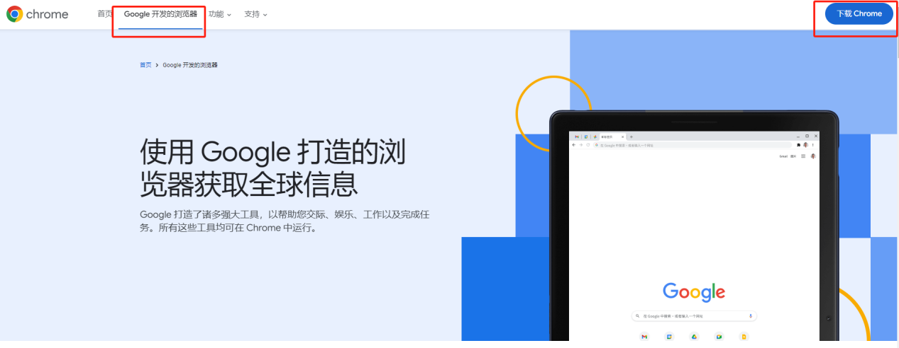
文档
请使用WPS Office版的excel。
下载地址:https://www.wps.cn/
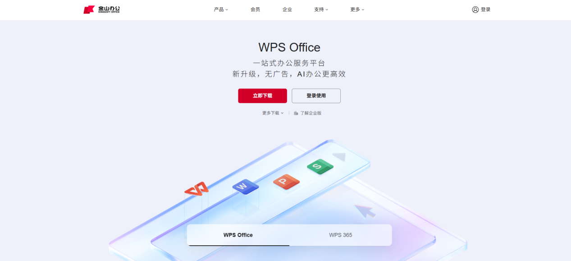

访问方式（两种方式）

方式一
徐汇区青少年活动中心活动管理平台访问地址：
https://smartgatezs.xh.sh.cn/xhqqsnhdzxxshdglpt/
输入账户密码及验证码进行登录。
账户密码为徐汇教育网统一账户。
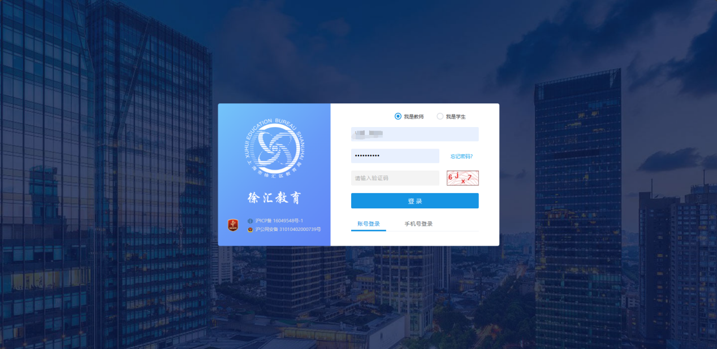

方式二
访问徐汇区青少年活动中心
地址：https://qzx.xhedu.sh.cn/cms/

点击“赛事活动”


点击“徐汇区青少年活动管理平台”即可进入
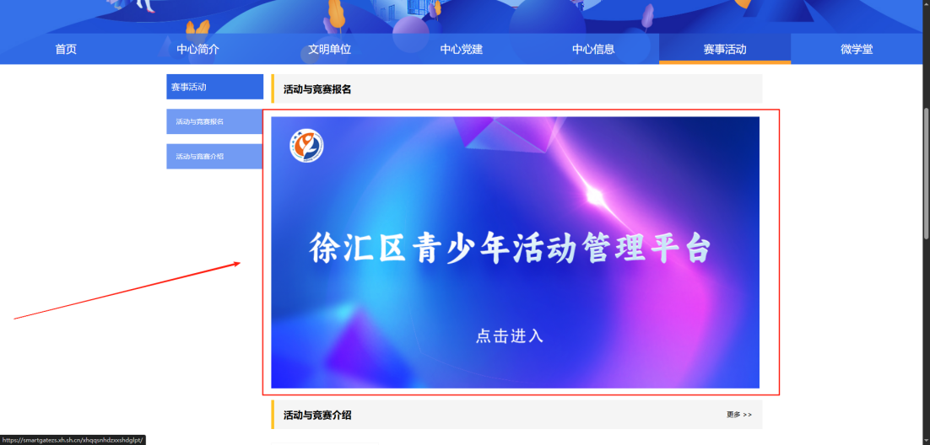
登录后，首页可查看到当前开展的活动项目。
点击右上角“进入后台”，进入后台报名。

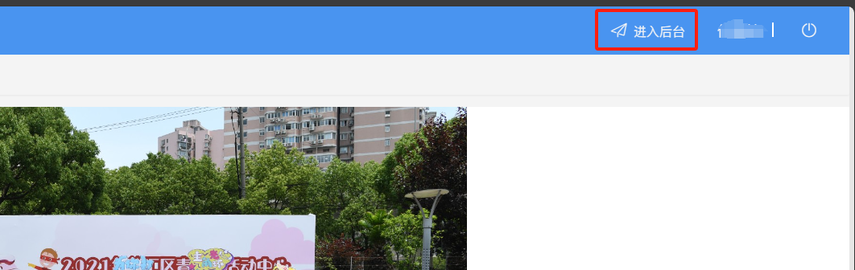

切换角色
进入后台后，看右上角是否是“活动报名员”，若不是点击可以切换。
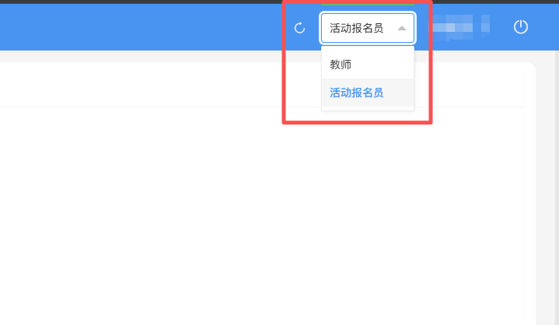

学生报名导入
进入后报名台后，点击展开“活动管理”，可以看到“活动报名”，点击“活动报名”进入该页面。
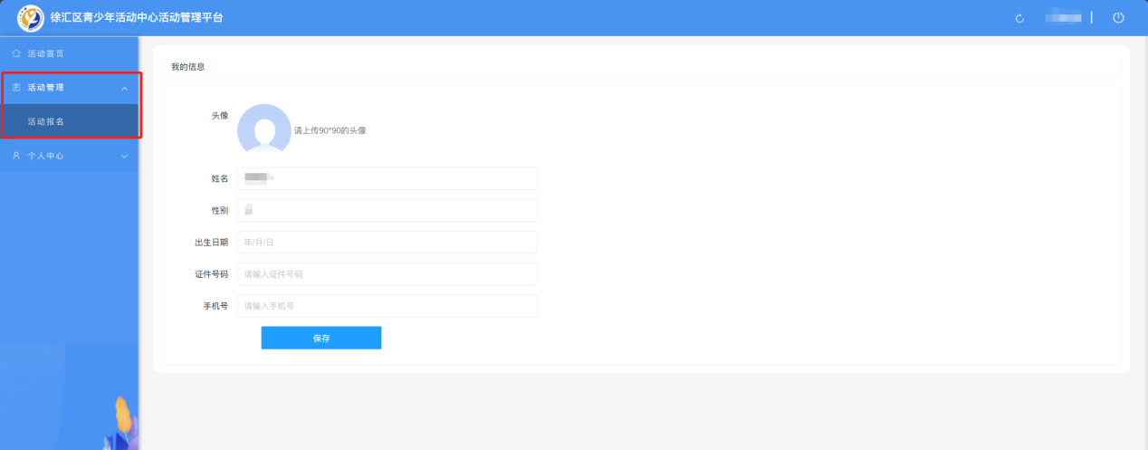
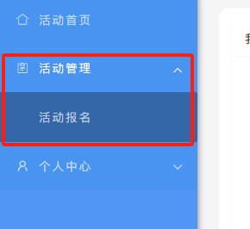
进入后，可以看到当前所开展的活动列表。在对应的活动右侧点击“报名”，进入学生报名页面。
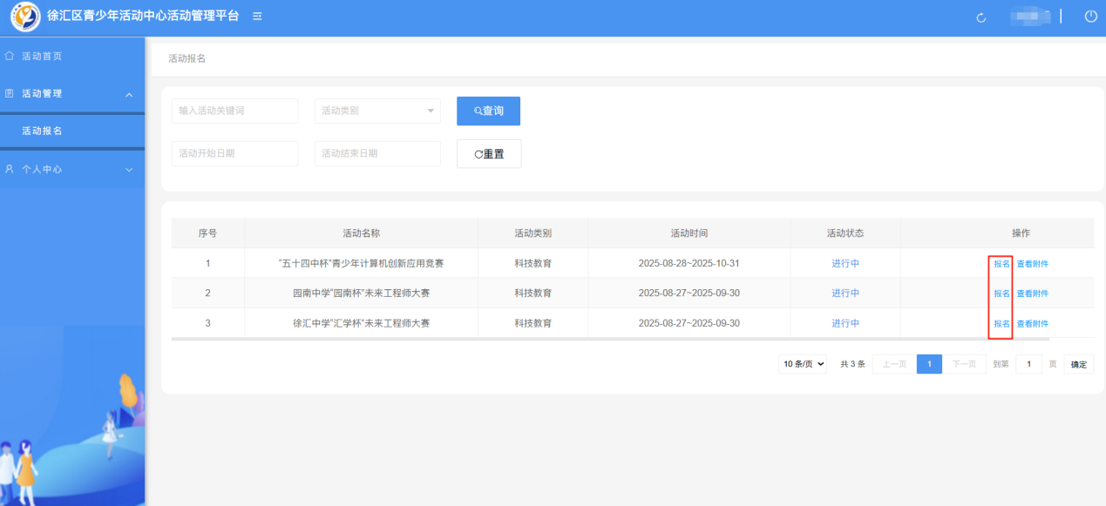
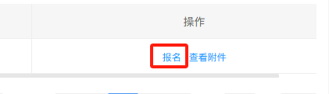
选择需要报名的项目
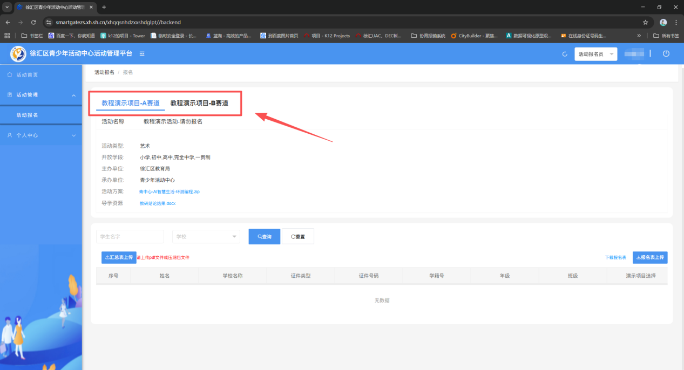
注意：需下载查看活动方案中的附件信息，以上为举例，实际附件以下载为主。
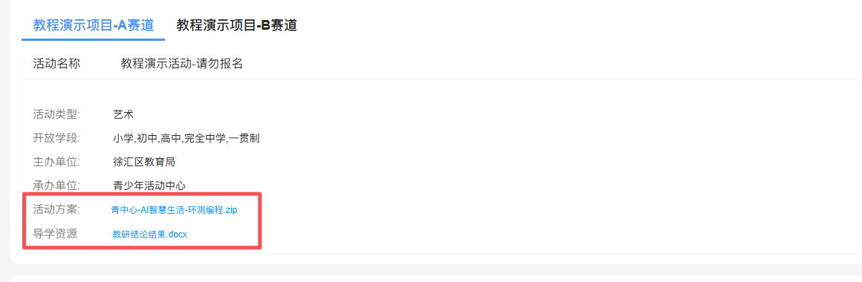

下载学生报名表
注意：平台以 报名表上传 的方式进行学生报名。
- 第一步需下载报名表。
- 第二步需在模板中填写学生信息。
- 第三步需将报名表上传即可完成报名。
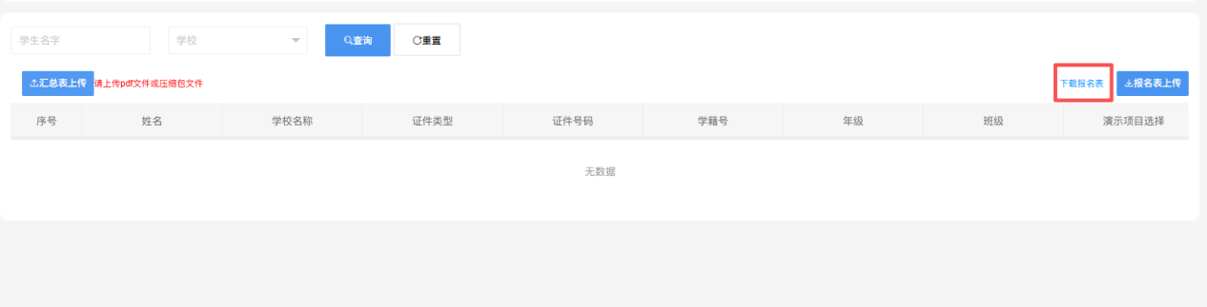
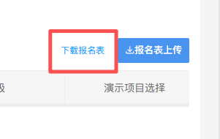
下载后，打开模板填写对应信息。填写完信息后进行导入。
填写好后，在对应项目下，点击“学生导入”，选择填写好的导入表即可完成导入报名操作。
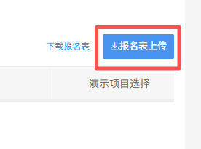
导入后可看到报名学生列表，右侧操作栏可删除已报名此项目的学生。
注意：若学生信息错误，需先删除然后重新上传报名表
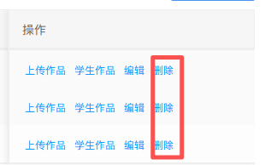

注意：一定要对应赛道项目上传，不要把报名B赛道项目的学生上传到A赛道，要分开上传

至此，学校报名结束

学生作品上传
若通知某个项目需要线上上传附件作品的，可点击右侧操作栏“上传作品”
注意：这里的传作品是上传单个学生的作品。
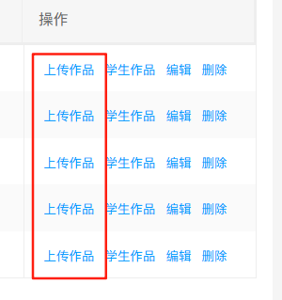

若本项目需要上传学生附件，则在对应学生右侧操作栏中点击“上传作品”，对应上传即可。
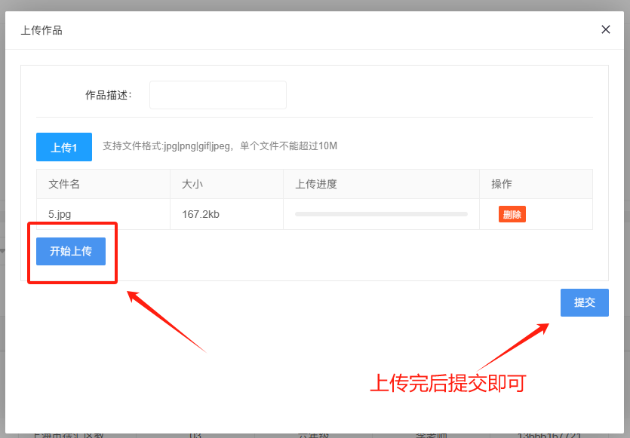
若上传完并提交后，需要重新上传或修改学生作品，则再次点击“上传作品”，可手动删除重新上传。
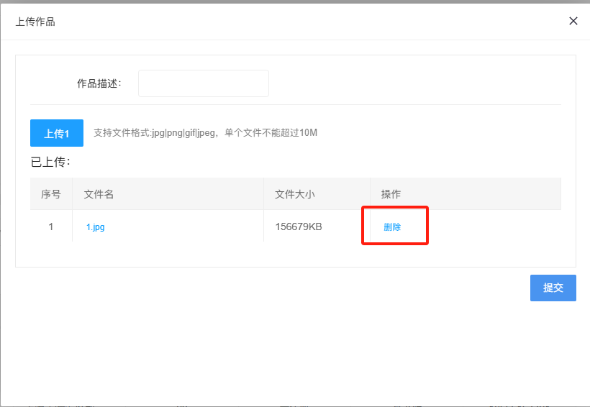
至此，学校上传学生作品结束

学校汇总表或其他盖章件上传
若活动通知中，要求上传学校盖章汇总表件或其他文件，可以在报名页面点击“汇总表上传”。
注意：只能上传pdf和zip压缩包文件。
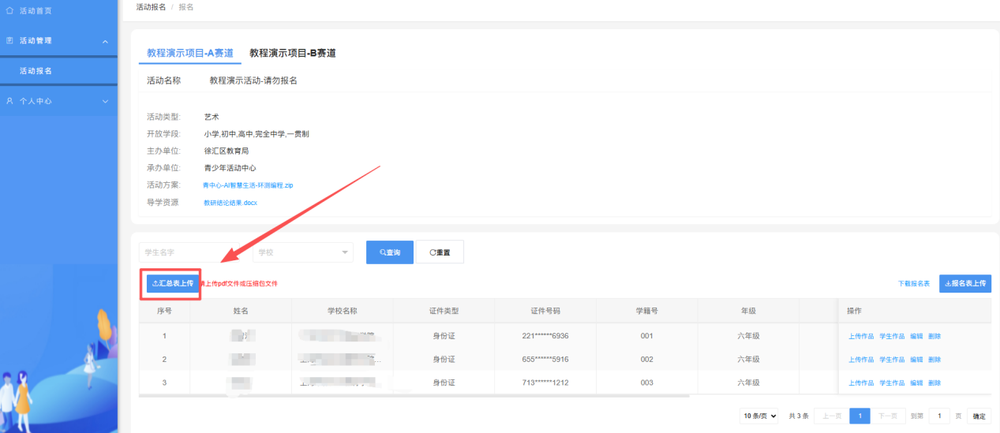
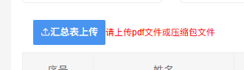

常见问题解答

报名导入时提示人数超出
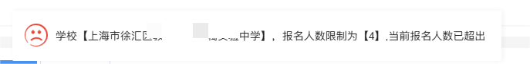
项目设定了学校最多报名人数，每个活动项目人数限制由创建人设定，具体人数限制可询问活动主办方。

报名导入时提示xx行，学生身份证号、学生姓名为空
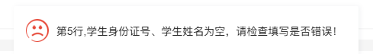
检查导入表，比如若第五行原来填了学生信息，后面又删掉了，这时会有这个提示，是因为没有删除干净，表格中格式还在，按照下面方式删除。
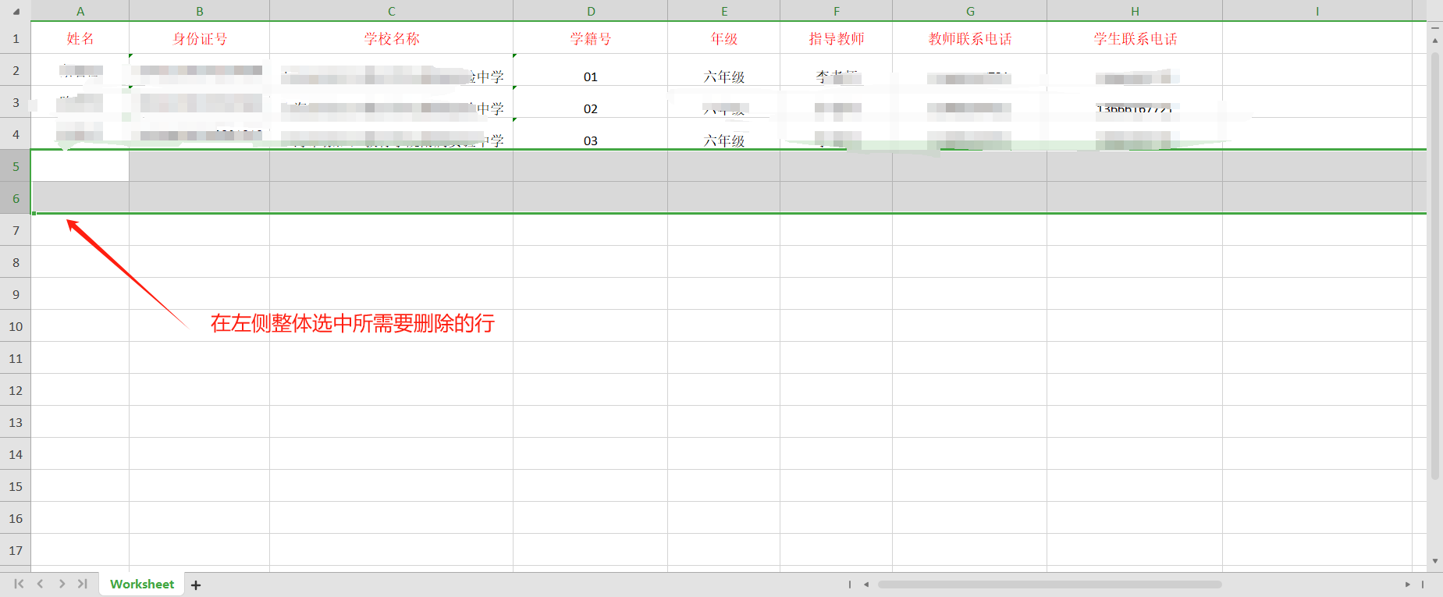
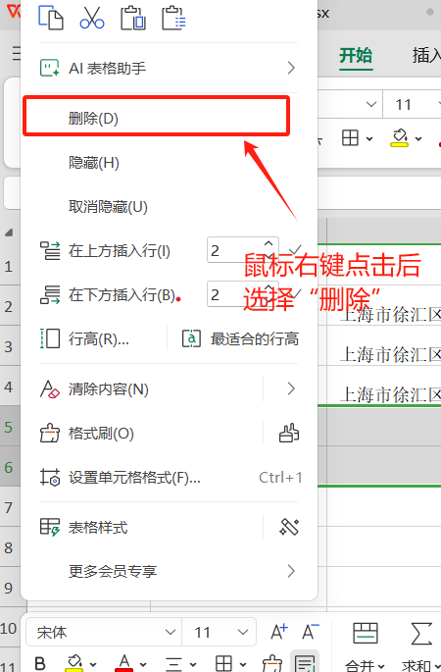

账号问题
账号问题请联系组织方。

用户在系统的使用过程中,若有操作上的问题可通过以下方式联系我们!
咨询电话：刘老师（130 6188 1779）
咨询服务时间：上午9:30—12:00
下午13:30—17:00
工作日周一至周五
若登录时，提示账户被禁用或其他账户问题，联系自己学校网管解决（6个月未登录过徐教网任何平台的情况下，会被自动禁用）

